문제 7
디코더를 사용하는 회로 분석
디지털논리회로 Chapter 5 유형 | 2026학년도 1학기

*문제 7. Active high 출력 디코더를 사용하는 다음 회로를 살펴보고 입력 a, b, c로서 X와 Y에 대한 진리표를 그려라.

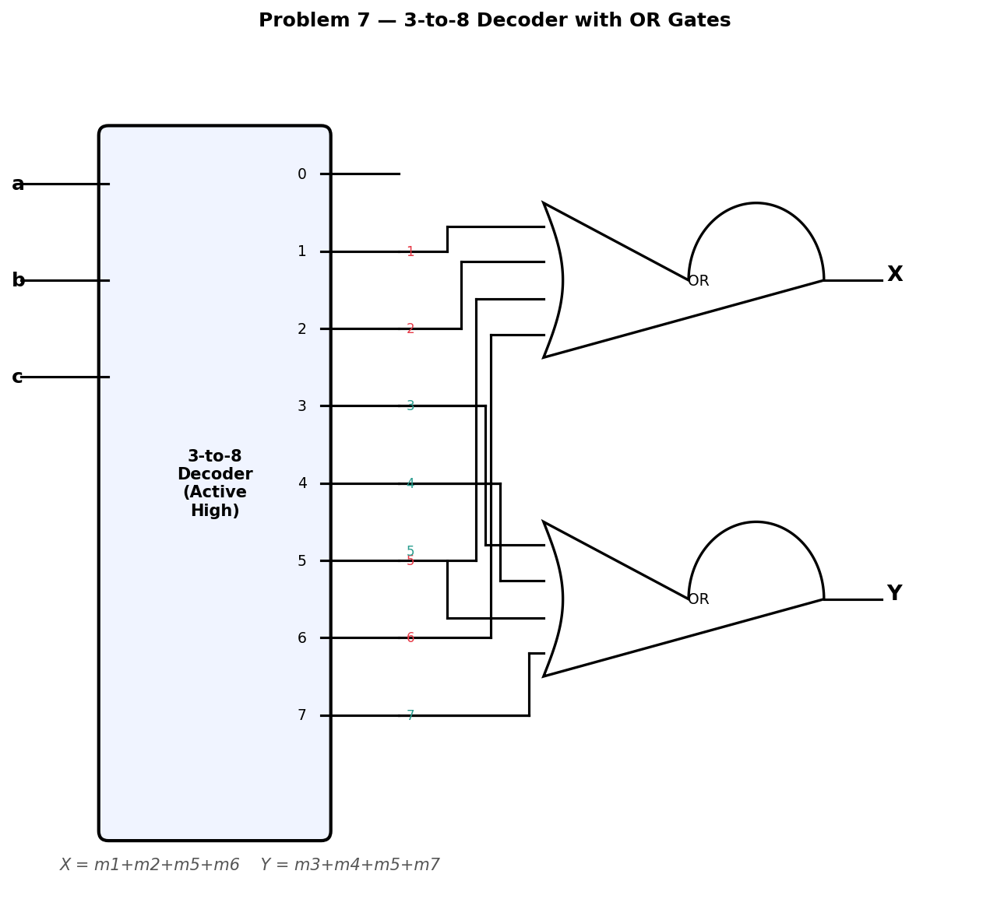

위 회로에서:
• 3-to-8 디코더는 Active High 출력이다.
• X 출력: 디코더 출력 1, 2, 5, 6을 OR한 결과
• Y 출력: 디코더 출력 3, 4, 5, 7을 OR한 결과

a. 입력 a, b, c에 대해 X와 Y의 진리표를 완성하라.

b. X와 Y를 불 대수식으로 표현하라.

